**2025第九届郑州泵与电机展**

水泵|电机|风机|灌溉设备|阀门|管件管材

2025年5月9-11日

郑州国际会展中心

【展会概况】

郑州泵与电机展迄今为止已成功举办八届，是中西部水泵行业专业性展会，展会立足郑州，辐射河南、河北、山西、陕西、山东、江苏、安徽、湖北、湖南等中西部9省123地市794县城12000家渠道经销商/零售商，以及农林灌溉、建筑工程、工矿化工等11000家终端用户。

2025第九届郑州泵与电机展将于2025年5月9-11日在郑州国际会展中心举办，聚焦水泵、电机、风机、灌溉设备、阀门、管件管材等相关配套产品集中展示，打造更加精准专业的板块格局。运用“展览+新品展示+会议+走访调研+采购对接”的新模式。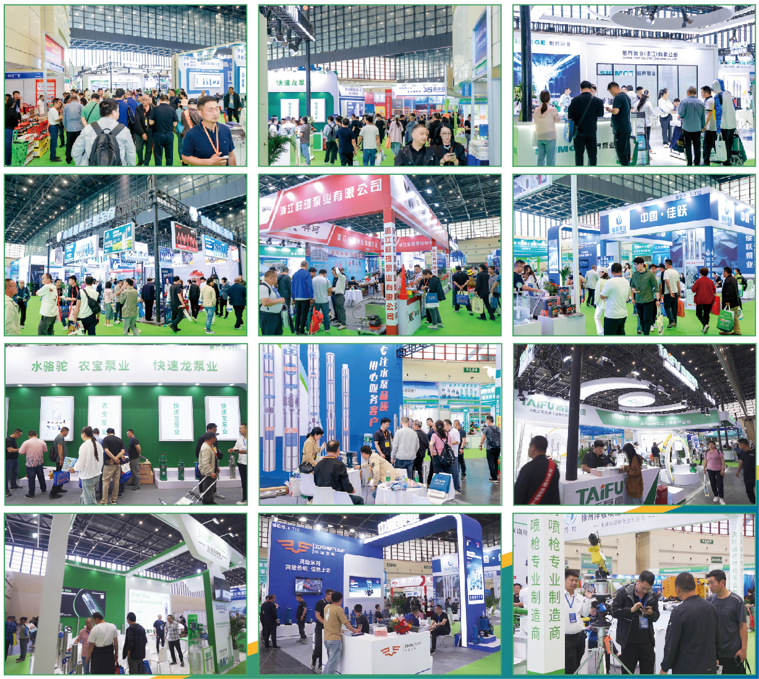

【展示范围】

泵类：离心泵、真空泵、计量泵、化工泵、油泵、流程泵、污水泵、旋涡泵、自吸泵、多级泵、耐腐蚀泵、气动泵、管道泵、纸浆泵、空调泵、潜水泵、泳池泵、液下泵、磁力泵、齿轮泵、螺杆泵、圆弧泵、高粘度泵、杂质泵及其它特殊用泵等泵类配套产品及相关配套仪器。

电机产品：电动机、交流电动机、直流电动机、伺服电动机、步进电动机、同步电动机、力矩电动机、防爆电机、旋转变压器、伺服测速机、制动电机、发电机组、磁性电机、减速机、特种电机、各种马达等。

风机类产品：离心风机、轴流风机、回转风机、混流风机、负压风机、横流风机等。

灌溉设备：农业灌溉设备、园林灌溉设备、工业排灌设备、精准灌溉、喷灌机械、微灌系统、滴灌管(带)及管件等节水器材、自动控制系统、太阳能灌溉系统、过滤器、水泵机组、管件、阀、喷头、注肥泵、植保机械、园林机械、水溶肥、水肥一体化设施等以及灌溉各类配件等。

阀类产品：闸阀、截止阀、止回阀、不锈钢阀门、软密封蝶阀、水力阀、电动/气动装置、刀型闸阀、锻钢阀、全焊接球阀、节流阀、仪表阀、柱塞阀、旋塞阀、球阀、蝶阀、减压阀、安全阀、疏水阀、调节阀、排污阀、卫生级阀门、其它特殊用阀等阀类配套产品及相关配件。泵阀生产、制造设备；检测、测试机械；维修安装工具设备；相关配套产品与附属设备。

阀门配件、管件类：气动、电动执行机构、蜗轮、手轮、阀体、阀杆、弹簧、膜片、密封件、法兰、管件、弯头、快速接头、非标准紧固件、模具、打标机等等。

【拟邀请终端采购商名单】（排名不分先后）

河南矿山起重有限公司

郑州煤机集团有限公司

平煤神马装备集团

中国船舶713所

富士康科技集团

格力电器股份有限公司

新飞电器集团有限公司

许继低压电器有限公司

郑州水务集团有限公司

河南智慧水务股份有限公司

中州水务控股有限公司

河南省水利勘测有限公司

河南水利投资集团有限公司

郑州自来水投资控股有限公司

山西临汾市政集团

中国建筑第七工程局有限公司

河南瑞通水利工程建设集团有限公司

河南水木暖通工程有限公司

河南大泽暖通工程有限公司

河南美的暖通与楼宇设备销售有限公司

国家电投集团郑州燃气发电有限公司

郑州热力集团有限公司

郑州豫能热电有限公司

国能荥阳热电有限公司

康桥悦生活服务集团有限公司

河南建业物业管理有限公司

河南升龙物业管理有限公司

河南省利安消防器材有限公司

河南华安消防工程有限公司

河南省威特消防设备有限公司

河南华源供水设备有限公司

河南银龙供水有限公司

河南省中美城市供水运营有限公司

中原环保股份有限公司

河南清水源科技股份有限公司

华夏碧水环保科技股份有限公司

河南正佳能源环保股份有限公司

**【参展/参观联络】**

郑州振威名海会展有限公司

地址：郑州市郑东新区商务内环29号新蒲大厦12楼

联系方式：0371-55391291

官网：[www.zzwjz.cn](http://www.zzwjz.cn)

邮箱：3231592572@qq.com